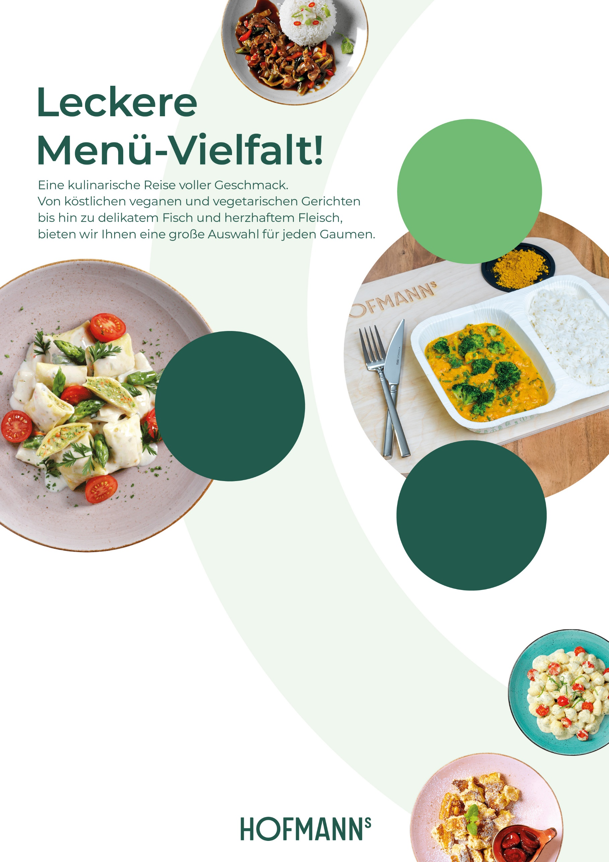
Anmeldung über www.menuelounge.com
per PC, Tablet oder Smartphone
Benutzername: Kundennummer.Vorname.Nachname oder Firmen E-Mail Adresse
Startpasswort: 12341234

Hier z.B. erstes Essen gratis oder Kuchen / Eis umsonst
Das jeweils erste Menü im Zeitraum vom ... bis ... ist kostenfrei
und als Promotion bereits für Euch eingestellt.

Bestellung Mo-Fr bis …Uhr möglich, max. 24h vorab.
Essen können auch zur Kaltmitnahme bestellt und mit nach Hause
genommen werden.

Ansprechpartner Frau / Herr…Tel.:…

Auswahl
aus
XX Gerichten
XX.XX.2024
XX.XX Uhr
Ort
BALD
AUCH IN
UNSERER
KANTINE!

